Разработка методики визуализации звуков сердцебиения с использованием стетоскопа с электретным микрофоном
Иванова М.Н.
Студент
ФГАОУ ВО «Северо-Восточный федеральный университет им. М.К. Аммосова»
Физико-технический институт, Якутск, Россия
Email: ivamn02@mail.ru
В научной работе рассматривается модифицированный электронный стетоскоп для визуализации звуков сердцебиения, основным компонентом которого является высокочувствительный электретный микрофон. Этот микрофон преобразует акустические сигналы сердца в электрический сигнал, который поступает в дальнейшие электронные цепи устройства [1, 2]. Устройство разработано на основе микроконтроллера Arduino Nano и предназначено для регистрации биологических сигналов с помощью электретного микрофона. Чувствительность устройства обеспечивается подбором высококачественного микрофона и оптимизацией схемы подключения, что способствует снижению воздействия внешних шумов и более точной регистрации биологических сигналов [1, 4]. Преобразованные электрические сигналы сердца поступают на аналоговый вход Arduino Nano, который переводит их в цифровой формат для последующей обработки на микроконтроллере или компьютере [2, 3]. Измеренные сигналы сердцебиения сохраняются в микроконтроллере и после измерения отправляются через Wi-Fi на компьютер. Полученный пакет данных после обработки позволяет получить чёткое графическое изображение. Визуализация осуществляется в виде фоно- и кардиограмм, что позволяет анализировать параметры сердечного ритма на экране компьютера или мобильного устройства [3, 4].
Результаты работы устройства представлены на рисунке 1.
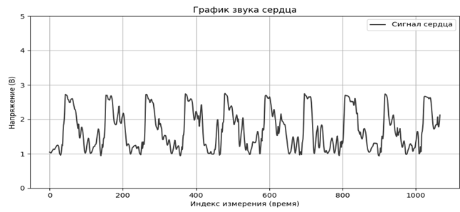
Рисунок 1. График визуализации звуков сердцебиения

Модифицированный стетоскоп позволяет не только прослушивать, но и визуализировать и записывать данные, расширяя диагностические возможности врача [3, 4]. Визуализация облегчает выявление аномалий, а также анализ и сравнение полученных результатов.

Список использованной литературы
1. Oktivasari P. et al. Active filter analysis on designing electronic stethoscope // Jurnal Elektronika dan Telekomunikasi. – 2019. – Т. 19. – №. 2. – С. 51-56.
2. Patil D. D. K., Shastri R. K. ”Design of wireless electronic stethoscope based on zigbee,” Int. J. Distributed Parallel Syst., vol. 3, no. 1, Jan. 2012.
3. Pariaszewska K., Mlynczak M., Niewiadomski W., Cybulski G. “Digital stethoscope system - the feasibility of cardiac auscultation,” in Proc. Photonics Applicat. Astronomy Commun. Industry High-Energy Physics Experiment 2013, Poland, 2013.
4. Potdar R. M., Meshram M., Kumar R. “A review based design and implementation of electronic stethoscope for heart sound analysis,” Int. J. Eng. Development Research, vol. 3, no. 2, pp. 1057-1061, 2015.

